三方补充协议

甲方：湖南怡永丰新材料科技有限公司
乙方：湖南恒港湾环保科技有限公司
丙方：湖南多杰环保管家科技有限公司

甲方与乙方在2024年1月23日签订了《湖南怡永丰新材料科技有限公司项目环境影响报告书 + 排污许可证 + 突发环境事件应急预案 + 项目竣工环境保护验收》技术咨询合同，简称“《合同》”（详见附件一）。由于乙方经营困难无法继续履行《合同》，没办法在2024年2月4日委托公司股东之一左蒋超的丙方公司履行《合同》义务和享受《合同》权利，在2024年6月7日以丙方完成了《湖南怡永丰新材料科技有限公司项目环境影响报告书》的编制，并于2024年6月21日获得了《长沙市生态环境局关于湖南怡永丰新材料科技有限公司医药、食品软包装生产线扩建项目环境影响报告书的批复》（长环评（长经开）〔2024〕27号）（详见附件二）送达了甲方。
乙方和丙方的法定代表人熊铁牛和左蒋超于2025年6月11日专程到甲方公司与其相关部门领导和负责人进行现场沟通，三方达成如下协议：
一、丙方全权代理乙方继续履行《合同》的义务，在甲方的配合下，完成《湖南怡永丰新材料科技有限公司排污许可证》《湖南怡永丰新材料科技有限公司突发环境事件应急预案》《湖南怡永丰新材料科技有限公司项目竣工环境保护验收》项目的编制并通过专家评审。
二、甲方按照《合同》的约定，将第一期3.58万元项目服务款转入乙方账上，乙方已经转入丙方账上（详见附件三）。此后，甲方将第二期第三期第四期合计14.32万元项目服务款（第二期7.42万元、第三期2.5万元、第四期4.4万元）全部直接转入丙方账上。
丙方账户信息如下：
开户名称：湖南多杰环保管家科技有限公司
开户银行：建设银行长沙信和支行
银行账号：4305 0177 4436 0000 0138

甲方（盖章）：
甲方代表签字： 时间： 年 月 日

乙方（盖章）：
乙方代表签字： 时间： 年 月 日

丙方（盖章）：
丙方代表签字： 时间： 年 月 日

附件一：《湖南怡永丰新材料科技有限公司项目环境影响报告书 + 排污许可证 + 突发环境事件应急预案 + 项目竣工环境保护验收》技术咨询合同
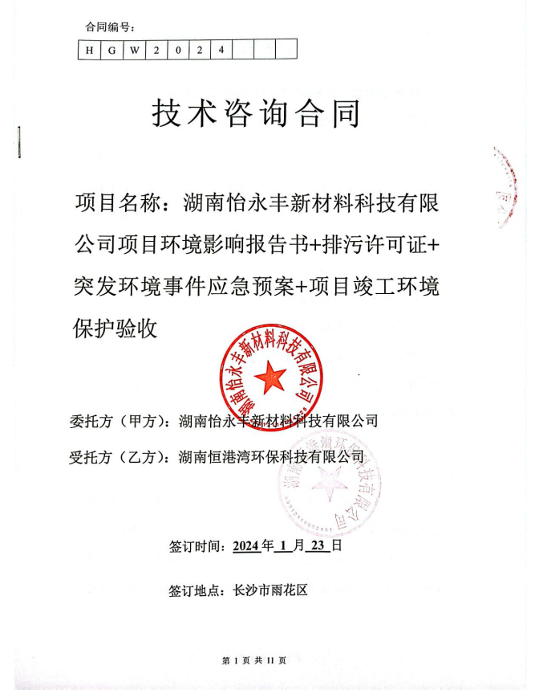
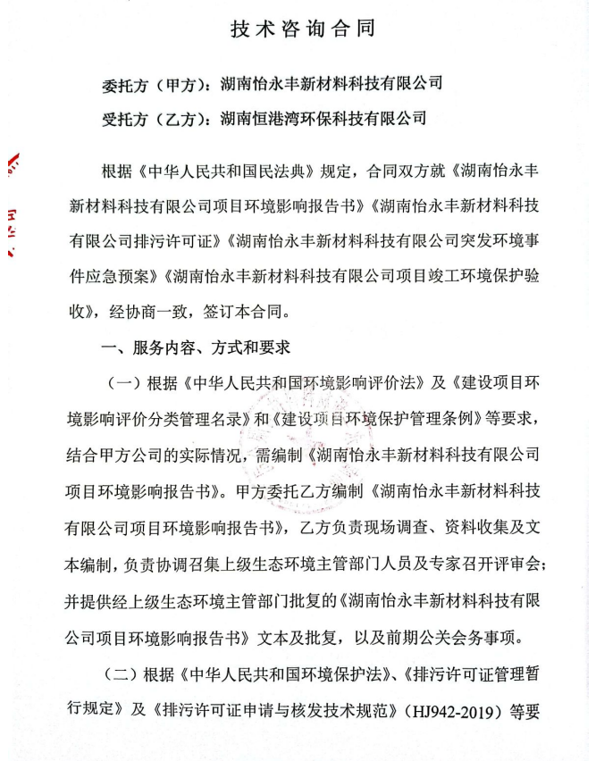
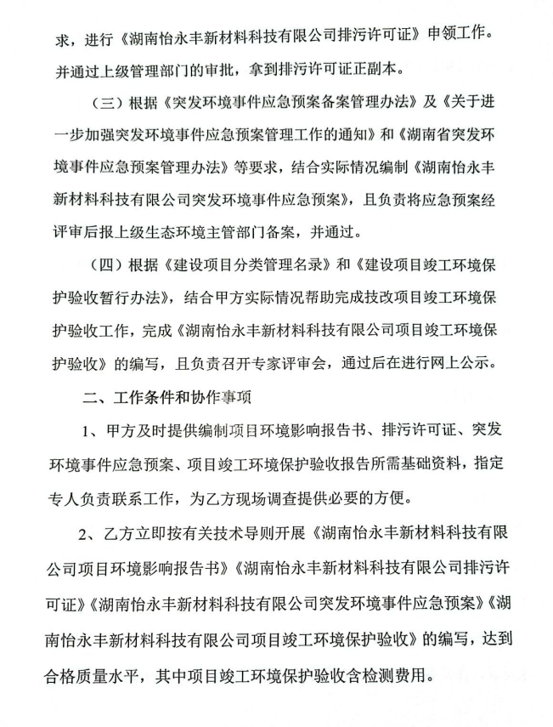
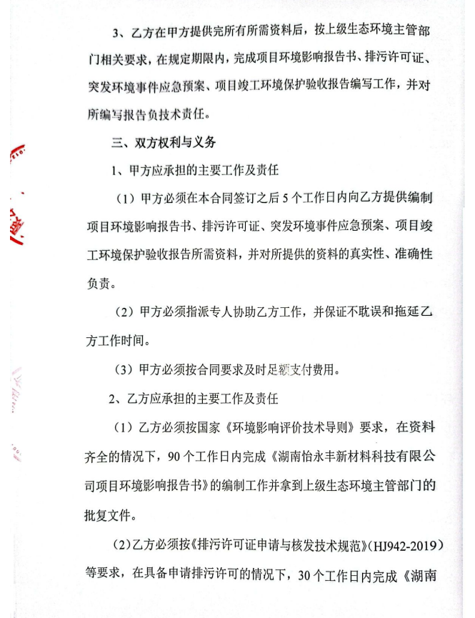
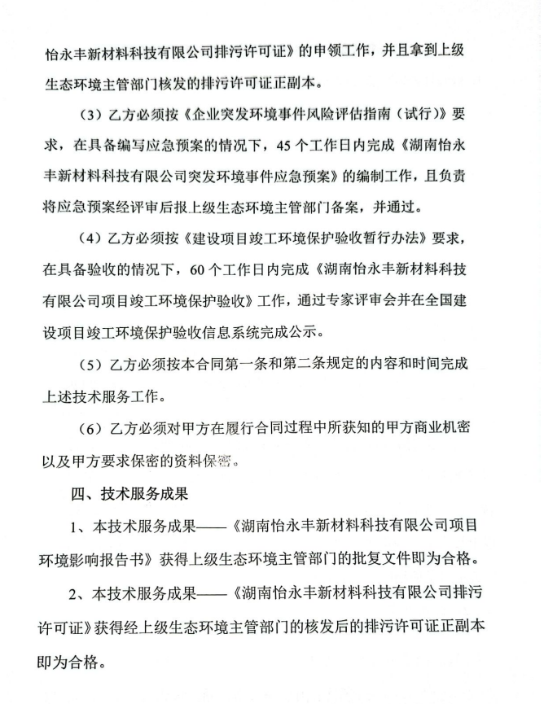
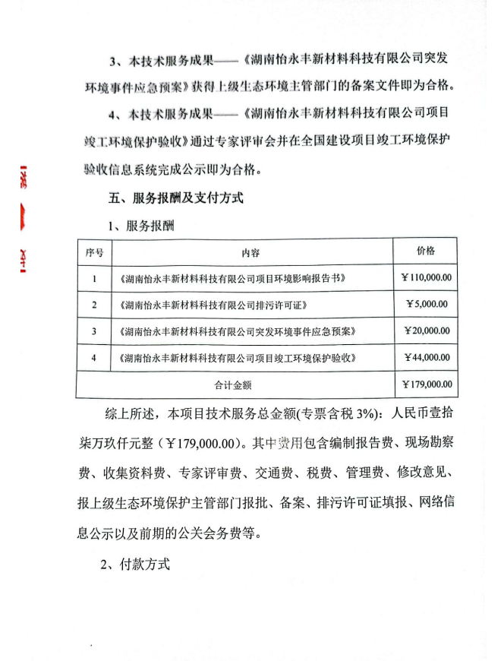
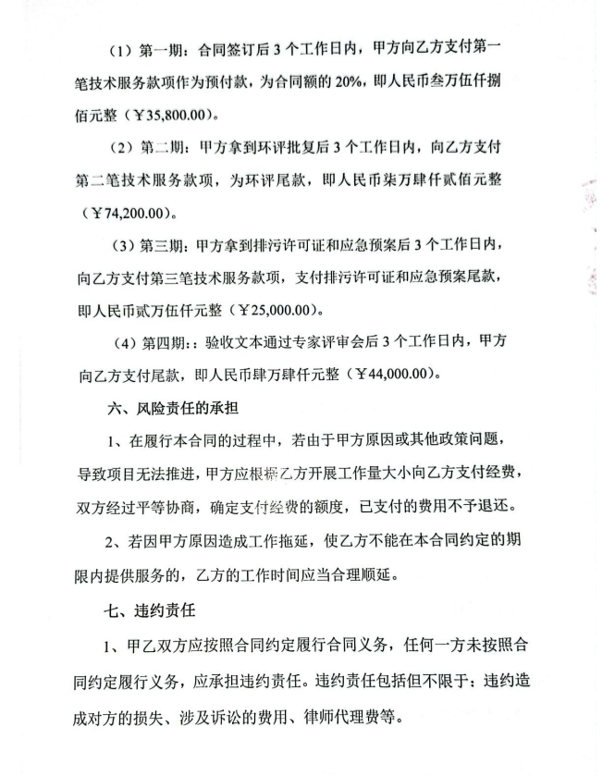
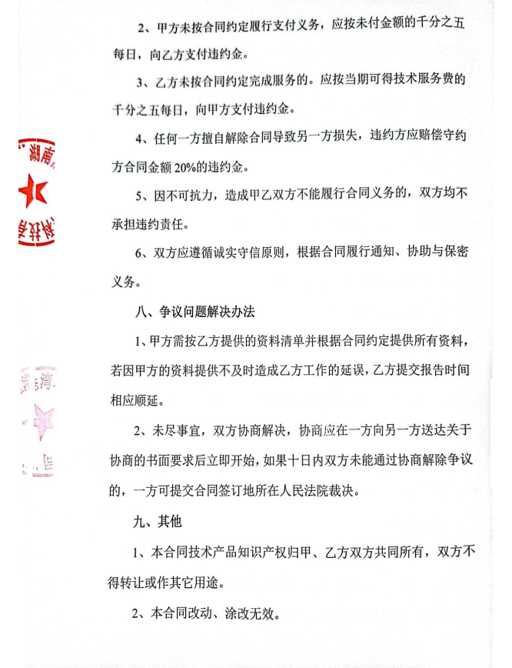
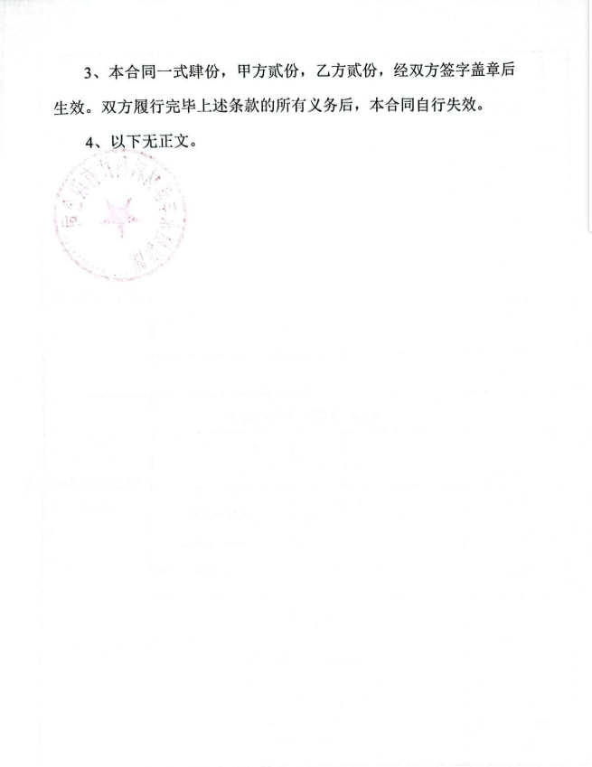
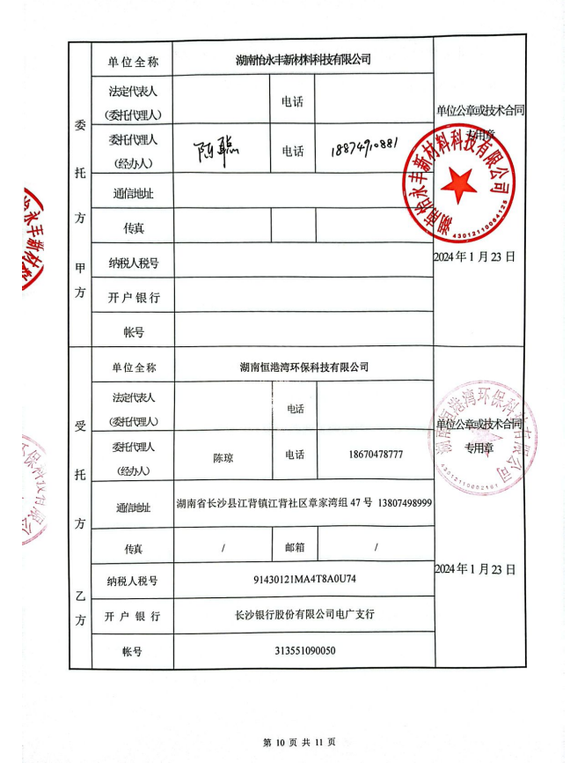
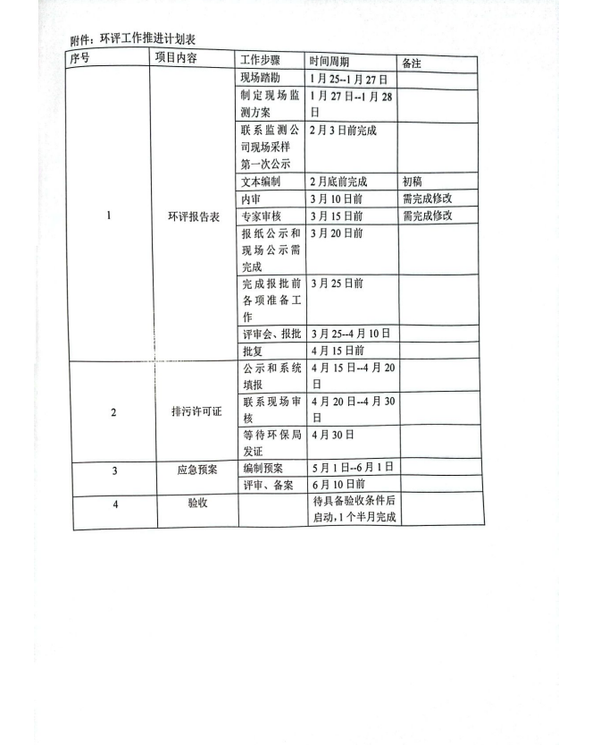

附件二：《长沙市生态环境局关于湖南怡永丰新材料科技有限公司医药、食品软包装生产线扩建项目环境影响报告书的批复》（长环评（长经开）〔2024〕27号）
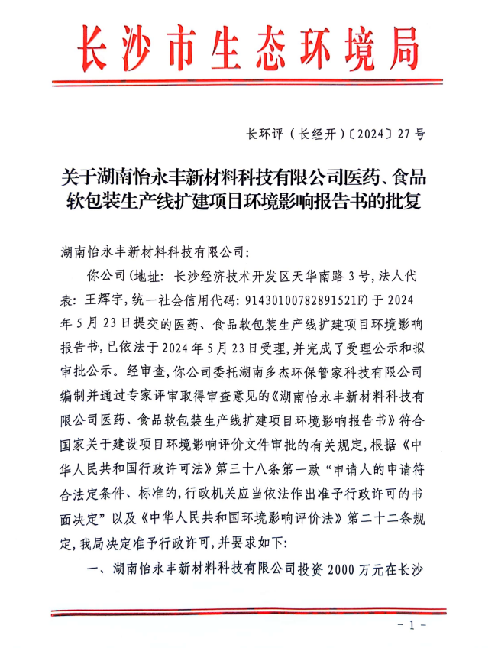
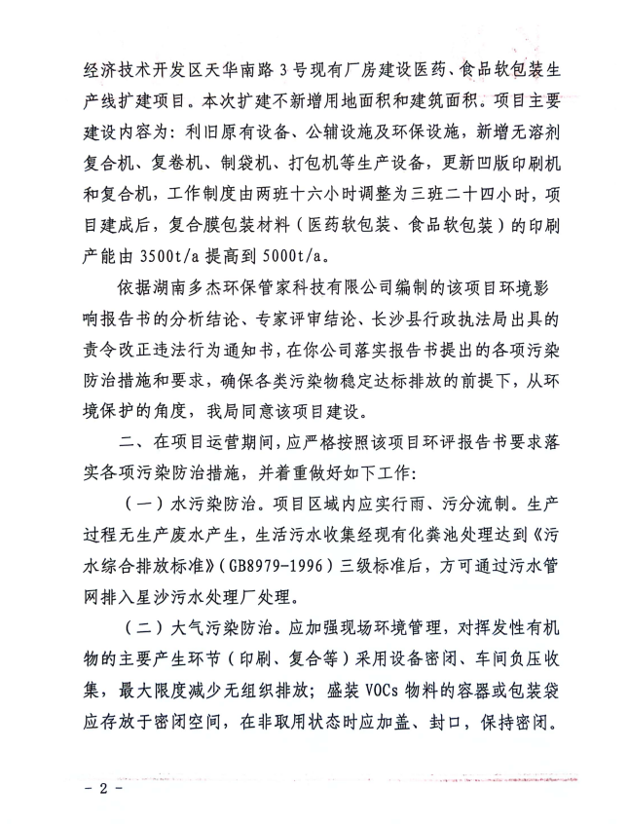
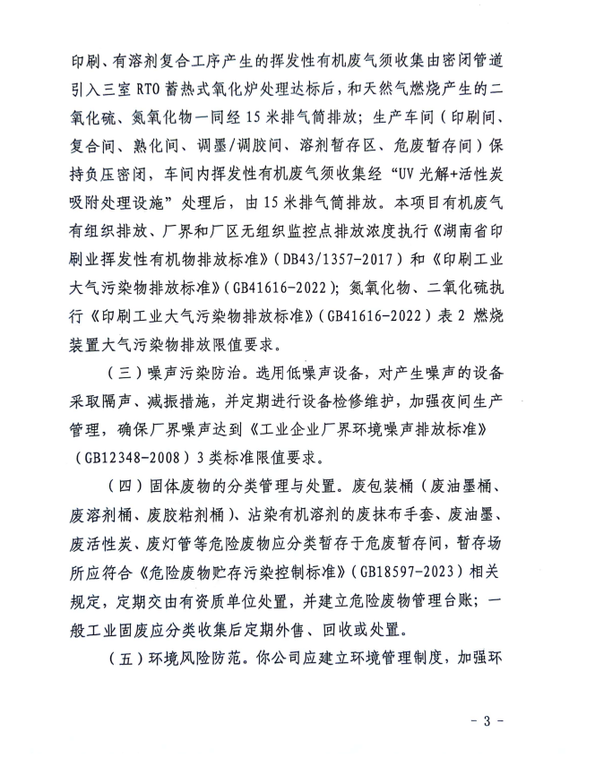
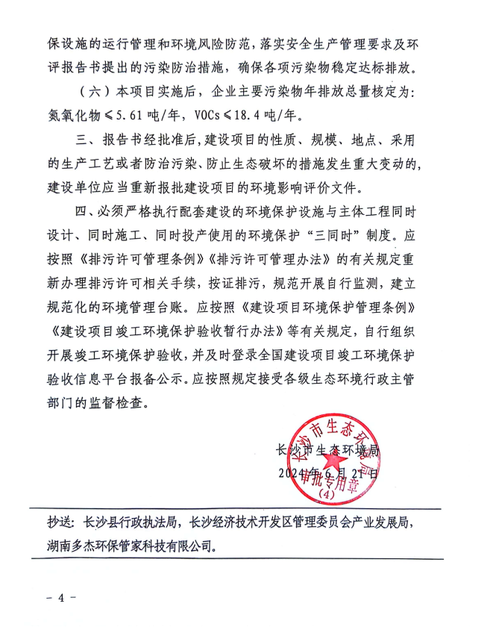

附件三：乙方转入丙方的3.58万元项目服务款
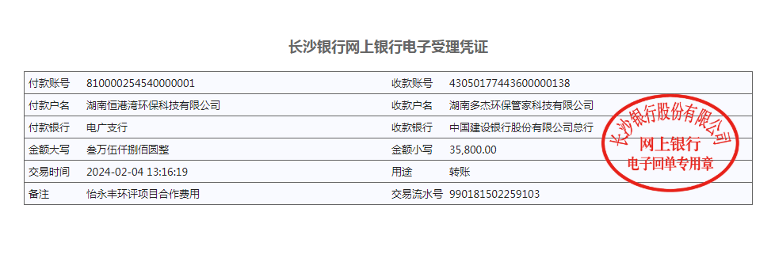

附件四：湖南多杰环保管家科技有限公司营业执照
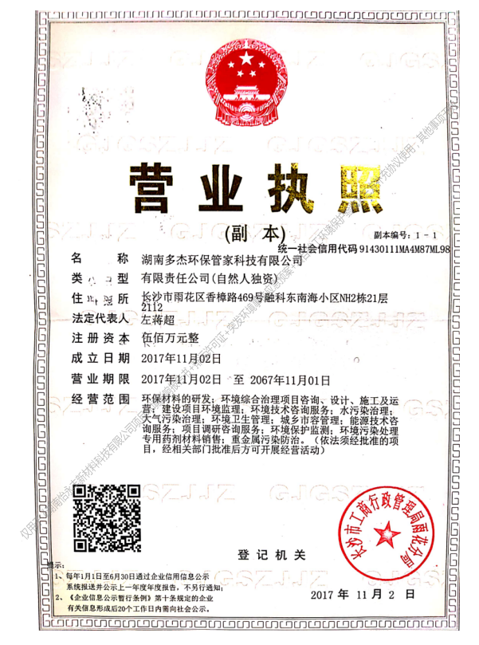

附件五：湖南多杰环保管家科技有限公司工程师证
